Documentation technique

AP 3ème semestre SISR
Benjamin BERGEAL – Mathis SZYDA GROUPE F

Plan d’organisation :
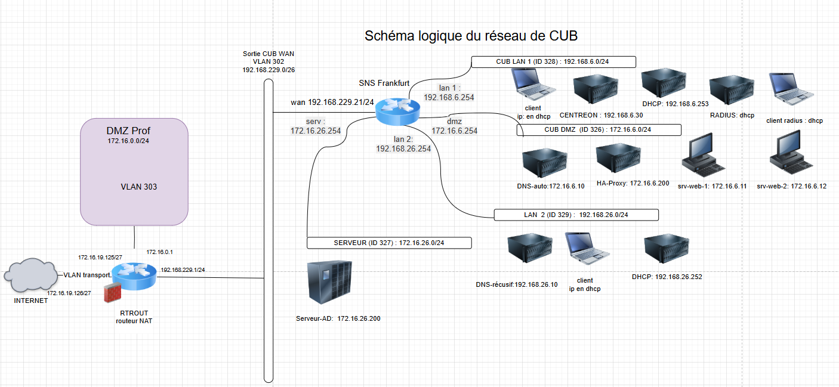

Plan d’adressage :
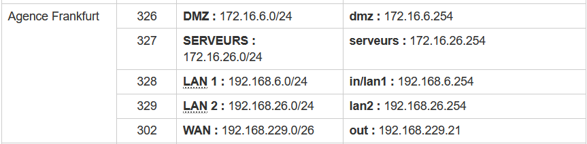

Mission 1 :
Configuration du switch
Création des VLANs sur le switch :
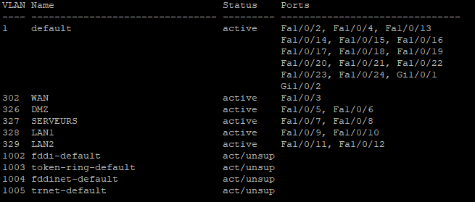

On passe certains ports en mode trunk pour faire passer les VLANs :
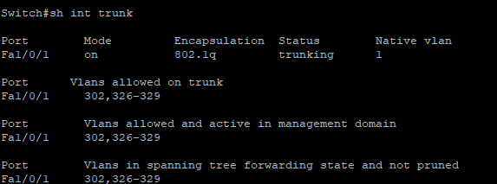

Configuration du Pare-Feu :
On donne accès au pare-feu via internet en donnant un IP fixe au WAN :
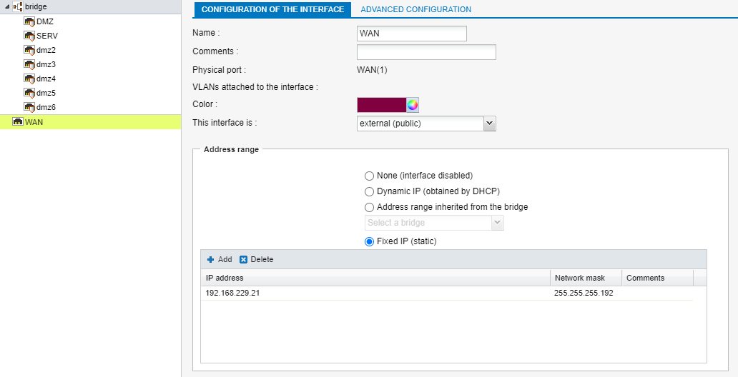
Configuration de l'interface WAN : L'interface WAN est configurée avec une adresse IP fixe (192.168.229.21) et un masque de sous-réseau (255.255.255.192). Cela permet de connecter le réseau interne à l'extérieur via une interface publique.
On met le pare-feu en pass all pour avoir accès au pare-feu :
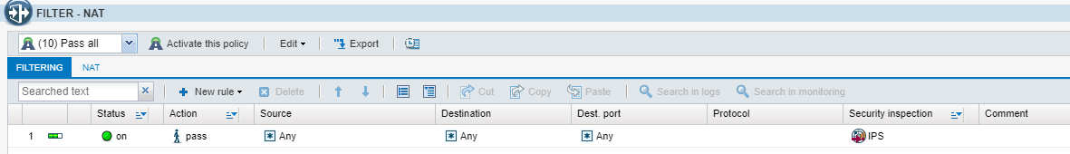
Filtrage et NAT : Une règle est mise en place pour permettre tout trafic ("pass") provenant de n'importe quelle source vers n'importe quelle destination via n'importe quel protocole. Cette règle semble ouvrir le trafic dans les deux sens sans restriction spécifique, avec une inspection de sécurité activée via l'IPS.
Règles du pare-feu :
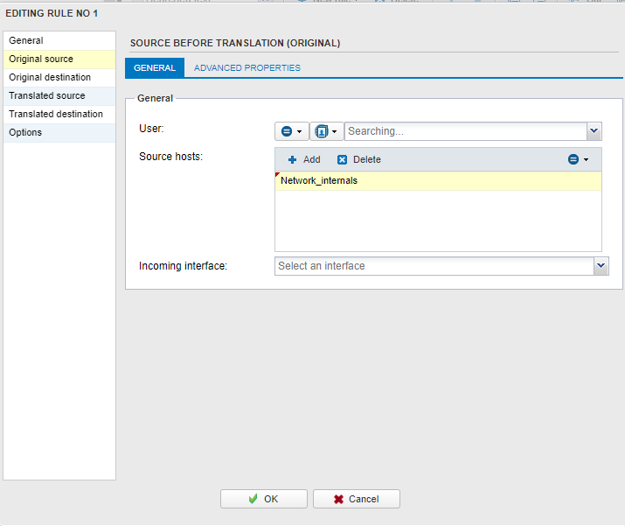
Source avant traduction (NAT) : La source originale pour le NAT est définie comme un groupe d'hôtes internes ("Network_internals"). Cela signifie que le trafic venant de ces hôtes sera traduit lorsqu'il sortira vers l'extérieur.

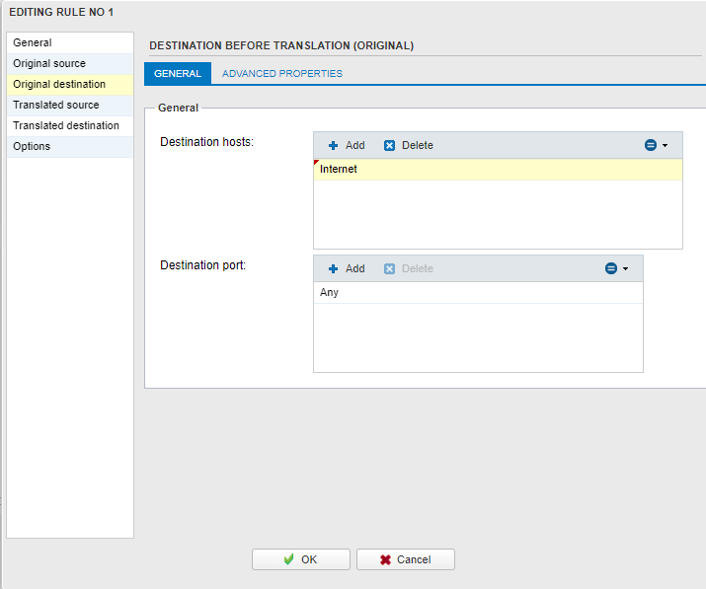
Destination avant traduction (NAT) : La destination avant traduction est définie comme l'Internet, avec un port de destination configuré sur "Any", signifiant que tout le trafic est dirigé vers Internet, quel que soit le port de destination.

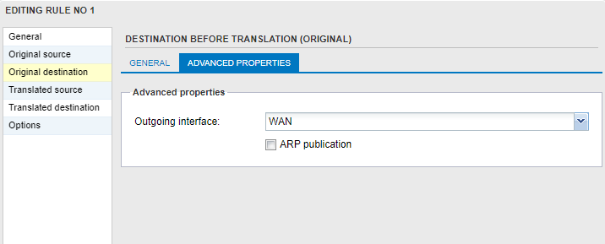
Interface de sortie : L'interface de sortie avant la traduction est définie comme WAN, ce qui indique que tout le trafic interne traduit sera acheminé vers l'extérieur via l'interface WAN.
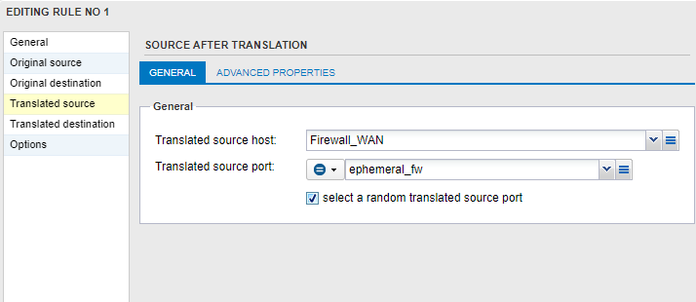
Source après traduction (NAT) : Après traduction, la source du trafic devient "Firewall_WAN" et un port source éphémère est utilisé pour établir des connexions sortantes. La sélection aléatoire du port traduit est activée pour la sécurité et la gestion dynamique des connexions.
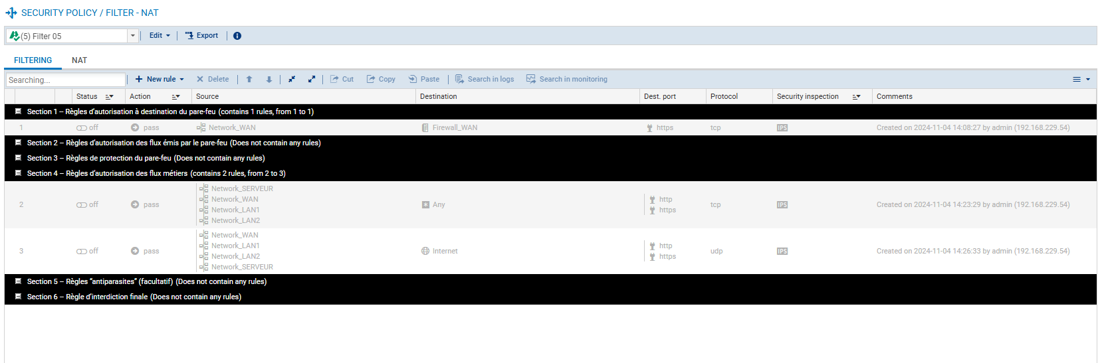

Configuration du DHCP :
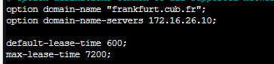

(Configuration DHCP) : Configuration DHCP où le nom de domaine est défini comme "frankfurt.cub.fr" et les serveurs DNS sont configurés pour utiliser "172.16.26.10" (le DNS de l’infrastructure). Le temps de bail par défaut pour une adresse IP est de 600 secondes, et le temps de bail maximum est de 7200 secondes.
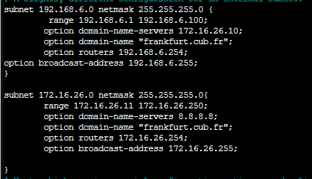
Configuration d'un sous-réseau interne pour le réseau 192.168.6.0 avec un masque de sous-réseau 255.255.255.0. La plage d'adresses IP allouée va de 192.168.6.1 à 192.168.6.100. Le serveur DNS est configuré sur 172.16.26.10, le nom de domaine est "frankfurt.cub.fr", la passerelle par défaut est 192.168.6.254, et l'adresse de diffusion est 192.168.6.255.

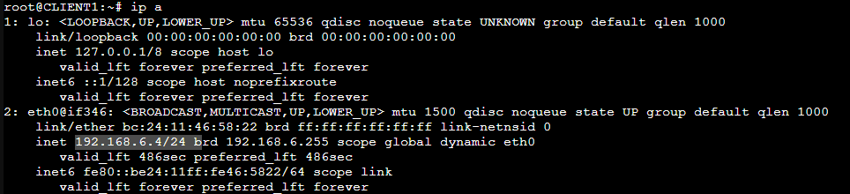

On a crée un conteneur client pour tester si le DHCP fonctionne bien, comme on peut le voir sur l’image le DHCP donne bien une adresse au conteneur.
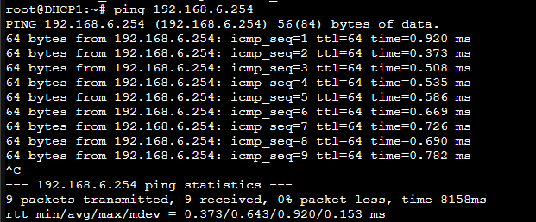
(Ping 192.168.6.254) : Un ping est effectué vers l'adresse IP 192.168.6.254. Tous les paquets envoyés sont reçus avec succès, sans perte de paquets.
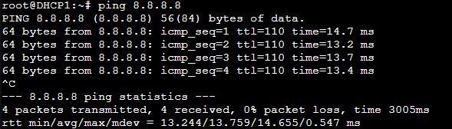
(Ping 8.8.8.8) : Un ping est effectué vers l'adresse IP publique de Google (8.8.8.8). Les quatre paquets envoyés ont été reçus sans perte.
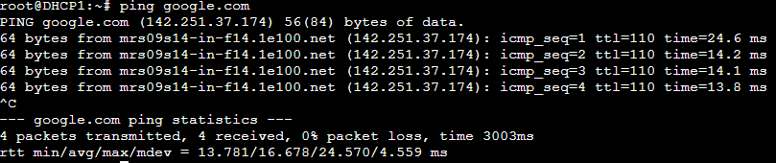

On ping Google pour vérifier la résolution DNS et s'assurer que le domaine "google.com" est correctement résolu en adresse IP.

Nous avons 2 DHCP, Un pour chaque VLAN utilisateur. Ils sont configuré de la même manière, mise à part que la plage est différente car le DHCP 1 est en 192.168.6.0/24 et le dhcp2 est en 192.168.26.0/24.
DHCP Relais :
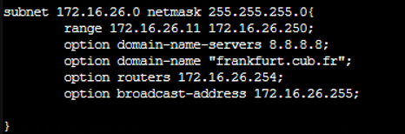
On configure un DHCP relais pour les 2 LAN

Configuration DNS Resolver :
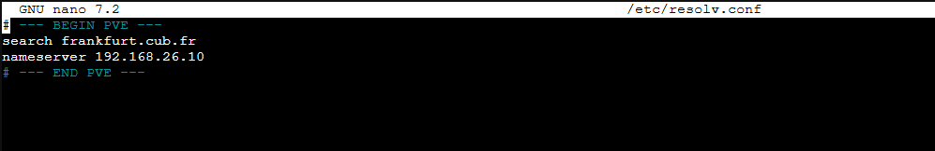
Ce fichier configure le DNS de base du système, en pointant vers le serveur DNS 192.168.26.10 et en utilisant le domaine par défaut frankfurt.cub.fr.
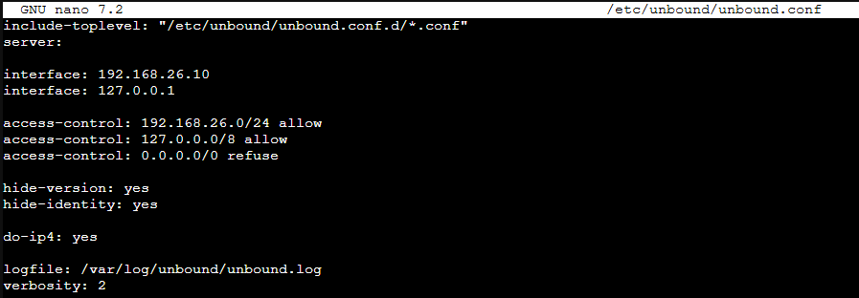
Ce fichier configure les paramètres de sécurité et d'accès pour le serveur DNS Unbound. Il limite l'accès aux sous-réseaux spécifiés, masque les informations de version et d'identité, et active uniquement les requêtes IPv4.
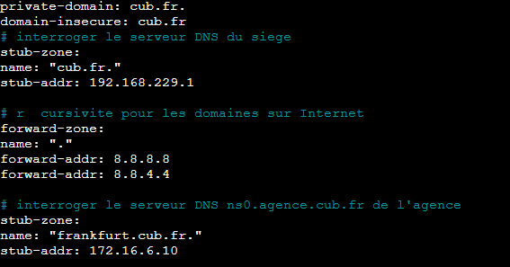
Cette configuration établit des règles pour diriger les requêtes DNS :
- Les requêtes pour cub.fr vont au serveur 192.168.229.1.
- Les requêtes pour frankfurt.cub.fr vont au serveur 172.16.6.10.
- Les requêtes pour les domaines externes vont aux serveurs Google DNS.

Configuration DNS DMZ :
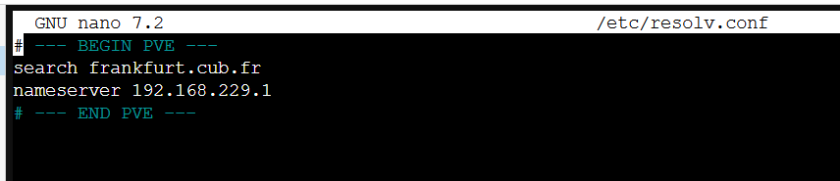
Ce fichier configure le serveur DNS à 192.168.229.1 et le domaine par défaut comme frankfurt.cub.fr.
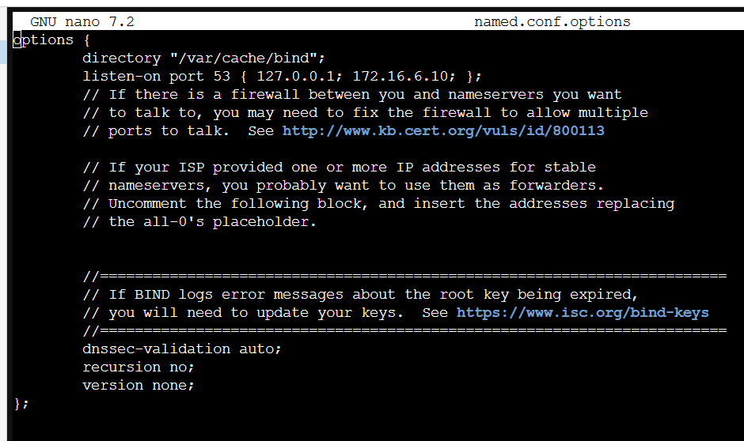
On désactive la récursivité et on indique l’interface d’écoute du serveur
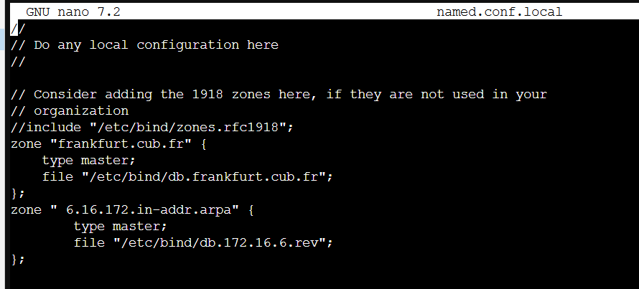
Dans le fichier named.conf.local on ajoute la zone « frankfurt.cub.fr »
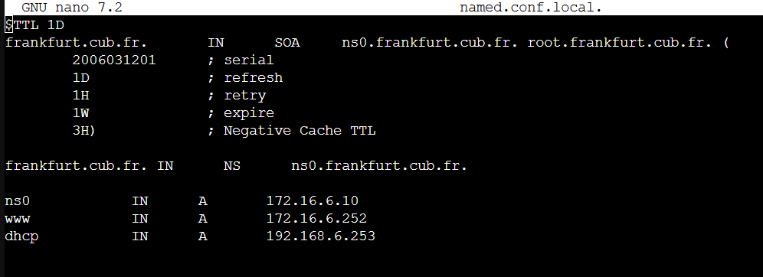
On créer des enregistrements pour le DNS et le DHCP

